УПРАВЛЕНИЕ ОБРАЗОВАНИЯ АДМИНИСТРАЦИИ
МУНИЦИПАЛЬНОГО РАЙОНА «ВОЛОКОНОВСКИЙ РАЙОН»
БЕЛГОРОДСКОЙ ОБЛАСТИ

ПРИКАЗ
28 февраля 2018 года № 272

О муниципальном конкурсе
рисунков для учащихся 1-4 классов
«Овощи и фрукты – полезные продукты»

В целях реализации плана мероприятий муниципального проекта «Укрепление здоровья школьников Волоконовского района посредством пропаганды правильного питания «Здоровое поколение» на территории Волоконовского района, с целью развития творческой деятельности обучающихся в образовательных учреждениях района приказываю:
1.Провести с 01 марта по 30 марта 2018 года муниципальный конкурс рисунков для учащихся 1-4 классов «Овощи и фрукты – полезные продукты» (далее Конкурс).
2.Утвердить Положение о муниципальном Конкурсе (приложение №1).
3.Руководителям общеобразовательных учреждений района:
3.1. Провести с 01марта по 19 марта 2018 года школьный этап Конкурса
3.2. В срок до 20 марта 2018 года предоставить в МЦОКО (Л.А.Давыденко) заявки на участие в Конкурсе и творческие работы (рисунки) в соответствии с положением.
4.Контроль за исполнением настоящего приказа возложить на главного специалиста управления образования Е.В.Чуркину.

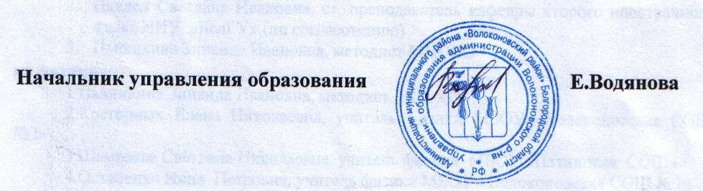

Положение о муниципальном конкурсе рисунков для учащихся 1-4 классов «Овощи и фрукты – полезные продукты»
1. Общие положения.
Идея Конкурса - популяризация творческой деятельности, привлечение внимания общественности района к здоровому питанию школьников.
Цель Конкурса - привлечение обучающихся к творческой деятельности, создания благоприятных условий для их самоопределения, творческой самореализации, поиска и поощрения одаренных детей в образовательном пространстве; вовлечение детей и молодежи в занятия творческой деятельностью.
Задачи Конкурса:
- развивать у обучающихся творческих способностей;
-формировать ключевые компетенции, профессионально-значимые качества личности и мотивации к практическому применению предметных знаний; создать благоприятные условия для самоопределения, творческой самореализации обучающихся;
Организацию и проведение Конкурса осуществляет управление образования администрации муниципального района «Волоконовский район».
Общее руководство Конкурса осуществляет Оргкомитет.
2. Участники Конкурса.
Конкурс проводится среди обучающихся 1-4 классов (возраст участников от 7 до 11 лет) общеобразовательных учреждений по четырем возрастным категориям:
- 1 группа (1класс);
- 2 группа (2 класс);
- 3 группа (3 класс);
- 4 группа (4 класс).
К участию в Конкурсе допускаются только индивидуально выполненные работы.
3. Сроки и порядок проведения Конкурса.
Конкурс проводится с 01 марта по 30 марта 2018 года
Для участия в муниципальном конкурсе рисунков для учащихся 1-4 классов «Овощи и фрукты – полезные продукты» необходимо в адрес Оргкомитета (МЦОКО, Л.А.Давыденко) направить до 20 марта 2018 года следующие материалы:
1. Заявку на участие в Конкурсе (приложение 1 к Положению):
- заявки, направленные позже указанного срока, не рассматриваются;

- Творческую работу (рисунок ) .

К участию в Конкурсе приглашается по 1 участнику в каждой возрастной группе от общеобразовательной организации (максимальное количество участников от общеобразовательной организации - 4 обучающихся).
4. Подведение итогов и награждение
По итогам проведения Конкурса в каждой возрастной категории определяется по одному победителю. Общее количество победителей - не более 4 человек. Призеры (2-е и 3-е место) определяются в каждой возрастной категории. Победители и призеры награждаются почётными грамотами управления образования.

5. Требования к конкурсным работам

5.1. Каждая конкурсная работа должна содержать:
- сведения об авторе: ФИО (полностью), класс, полное наименование общеобразовательного учреждения;
-конкурсные рисунки на II этап конкура;
- сопроводительное письмо общеобразовательного учреждения.
5.2. Главным критерием, определяющим уровень конкурсной работы, является соответствие содержания заявленной теме.
Представленные материалы, содержащие неполную информацию или представленные на конкурс после окончания сроков приема, к рассмотрению не допускаются.

Приложение 1 к Положению о муниципальном конкурсе рисунков для учащихся 1-4 классов «Овощи и фрукты – полезные продукты»

ЗАЯВКА
участника муниципального конкурса рисунков для учащихся 1-4 классов «Овощи и фрукты – полезные продукты»
Фамилия, имя, отчество участника
(полностью)
Возрастная группа
- 1класс
- 2 класс
- 3 класс
- 4 класс
Название работы
Фамилия, имя, отчество
руководителя (полностью)
Место работы, должность,
руководителя
Полное название образовательного
учреждения по Уставу

Дата заполнения заявки
.

Приложение 2
к приказу правления образования
администрации муниципального района
«Волоконовский район» от 28.02.2018 г. № 272

Состав оргкомитета
муниципального конкурса рисунков для учащихся 1-4 классов «Овощи и фрукты – полезные продукты»

1.Е.Е.Водянова, начальник управления образования;
2. Е.В. Чуркина, главный специалист управления образования;
3. Н.А. Карагодина, директор МЦОКО управления образования

Приложение 3
к приказу правления образования
администрации муниципального района
«Волоконовский район» от 28.02.2018 г. № 272

Состав жюри
муниципального конкурса рисунков для учащихся 1-4 классов «Овощи и фрукты – полезные продукты»
Председатель жюри:
- Л.А.Давыденко, методист МЦОКО управления образования.
Члены жюри:
1. Л.В. Голочалова, методист МЦОКО управления образования;
2. Т.Н.Рябенко, методист МЦОКО управления образования;
3. М.И. Гончарова, учитель изобразительного искусства МБОУ «Волоконовская СОШ №2»;
4. Н.В.Корнева, учитель изобразительного искусства МБОУ «Пятницкая СОШ »;
5. Т.В.Сорокина, учитель изобразительного искусства МБОУ «Волоконовская СОШ№1 ».

